МИНИСТЕРСТВО НАУКИ И ВЫСШЕГО ОБРАЗОВАНИЯ

РОССИЙСКОЙ ФЕДЕРАЦИИ

ФЕДЕРАЛЬНОЕ ГОСУДАРСТВЕННОЕ БЮДЖЕТНОЕ ОБРАЗОВАТЕЛЬНОЕ УЧРЕЖДЕНИЕ ВЫСШЕГО ПРОФЕССИОНАЛЬНОГО ОБРАЗОВАНИЯ

«РОССИЙСКИЙ ГОСУДАРСТВЕННЫЙ

ПЕДАГОГИЧЕСКИЙ УНИВЕРСИТЕТ им. А. И. ГЕРЦЕНА»

**Институт информационных технологий и технологического образования**

**Кафедра компьютерных технологий и технологического образования**

Основная профессиональная образовательная программа

Направление подготовки 09.03.01 Информатика и вычислительная техника

Направленность (профиль) «Технологии разработки программного обеспечения»

форма обучения – очная

**КУРСОВАЯ РАБОТА**

по дисциплине: «Информационные технологии в физике»

**«Расчет сопротивления электрической цепи: примеры и визуализация»**

Обучающегося 1 курса:

________________ Ал-Обайди Л.М.

Руководитель:

Кандидат педагогических наук, доцент

________________ Гончарова С. В.

« ___» ___________ 2020 г.

Санкт-Петербург

2020

**ОГЛАВЛЕНИЕ**

Оглавление

ВВЕДЕНИЕ 3

ОСНОВНАЯ ЧАСТЬ 4

1. Расчет сопротивления электрической цепи. 4

1.1.1 Электрическая цепь. Параллельное и последовательное соединения. 4

1.2 Задача 7

1.3 Математическая модель 8

2. Практическая часть 10

2.1 Среда разработки 10

2.2 Решение задачи в программе «Начало Электродинамики» + Решение задачи в ручную. Сравнение вычислений. 11

ЗАКЛЮЧЕНИЕ 16

СПИСОК ИСПОЛЬЗОВАННЫХ ИСТОЧНИКОВ(Литература): 16

**ВВЕДЕНИЕ**

Благодаря техногенному прогрессу человечество может реализовывать многие опыты при помощи компьютеров. Особенно это полезно тогда, когда опыт является слишком ресурсно-затратным или опасным. Также такими программами могут пользоваться не только профессионалы, но и обычные школьники. Они способны ставить опыты в электронных лабораториях по физике, химии и многим другим предметам. Ребенку намного интересней, понятней и безопасней делать опыты в таких приложениях.

В данной курсовой работе я решила рассчитать сопротивления электрической цепи при помощи одной из таких визуальных лабораториях.

**Актуальность**:

Компьютеры намного совершенней людей и профессионального оборудования. Именно поэтому так важно двигаться вперед и учиться пользоваться виртуальными лабораториями, которые способны сохранить время.

**Объект исследования**:

Проведение расчета сопротивления в электрической сети. Параллельное и последовательное подключения тока.

**Цель курсовой работы**:

Реализовать расчет сопротивления в электрической цепи при помощи виртуальной лабораторий “Начало Электродинамики”.

**Задачи курсовой работы:**

1. Проанализировать существующие физические виртуальные лаборатории.
2. Освоить среду виртуальной лаборатории “Начало Электродинамики”.
3. Реализовать физическую задачу на расчет сопротивления электрической цепи в виртуальной лаборатории «Начало Электродинамики»
4. Получить результаты. Сделать выводы.

**ОСНОВНАЯ ЧАСТЬ**

1. **Расчет сопротивления электрической цепи.**

## **Электрическая цепь. Параллельное и последовательное соединения.**

**Параллельное соединение.**

В данной теме будет реализовано вычисление по закону Ома. Этот закон является эмпирическим физическим законом, которое определяет связь электродвижущей силы источника с силой тока, протекающего в проводнике, и с сопротивлением проводника.

Основная формула закона Ома:

$I=\frac{ε}{R+r}$ (1)

Где:

$ε$– ЭДС;

I – сила тока;

R – внешнее сопротивление;

r – внутреннее сопротивление.

По закону Ома можно найти напряжение (U) цепи по формуле(2):

$U=IR$*(2)*

Из этой формулы следует, что $I=\frac{U}{R}$ и $R=\frac{U}{I}$.

ЭДС источника тока находится по формуле:

$ε=\frac{A}{q}$*, (3)*

где A – сторонних сил, а q – заряд.

Сама электрическая цепь состоит из таких видимых частей:

1. E – источник постоянного тока – аккумулятор или генератор.
2. R – пассивный элемент – резистор.
3. L – компоненты с индуктивной характеристиками.
4. С – компоненты с ёмкостными характеристиками.
5. Провода.

*Рисунок 1. Схема электрической цепи.[1]*

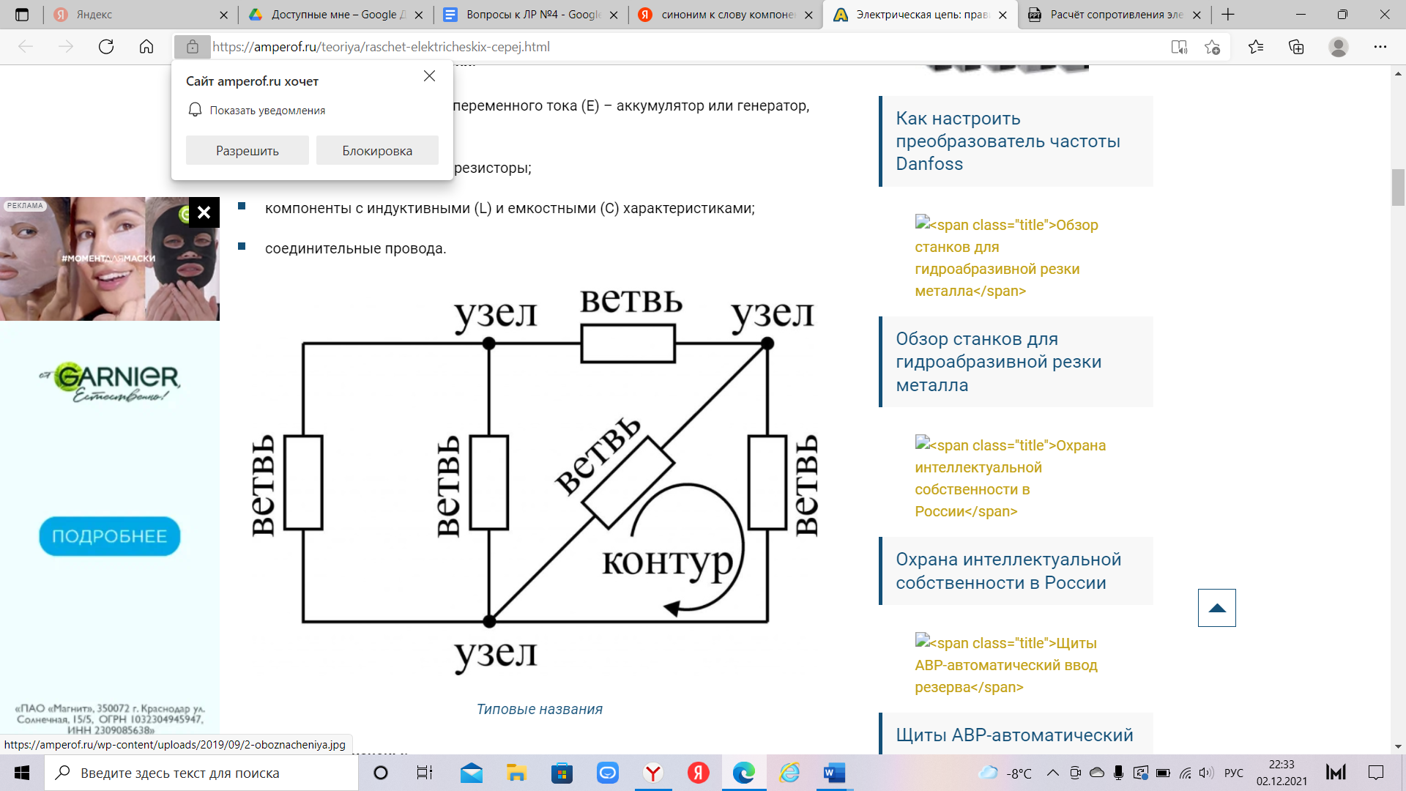

На рисунке 1 изображена схема построения электрической цепи, где:

* ветви являются участками цепи тока;
* узлы являются точки соединения нескольких ветвей;
* контуры – замкнутый путь прохождения тока.

Но при подключении важно учитывать не только сами элементы, но и подключение: оно бывает параллельное и последовательное. При разном подключении значения цепи могут разниться, рассмотрим же каждое из них.

Примечание: в повседневной жизни обычно используют смешенный тип цепи: и параллельный, и последовательный.

**Последовательное соединение**

При последовательном подключении конец одного проводника является началом другого. Пример такого подключения показан на рисунке 2. Благодаря своему расположению, интенсивность силы проходящего тока через каждый элемент будет одинаковой. При всем этом есть существенный минус – если, хотя бы один элемент выйдет из строя, то вся цепь перестанет работать (пример: новогодняя гирлянда).

*Рисунок 2. Последовательное подключение.[2]*

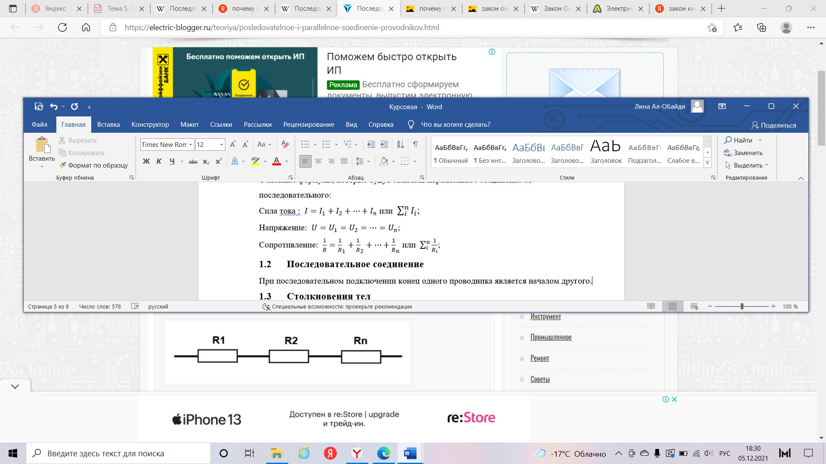

Основные формулы, которые будут отличают последовательное подключение от параллельное:

Сила тока: $I=I_{1}=I_{2}=…=I_{n}$;

Напряжение: $U=U_{1}+U_{2}+…+U_{n}$ или $\sum_{i}^{n}{U_{i}}$;

Сопротивление: $\frac{1}{R}=R_{1}+R_{2}+…+R_{n}$ или $\sum_{i}^{n}{R_{i}}$;

Из этих формул следует, что сила тока с при последовательном подключении нескольких элементов будет равна:

$I=\frac{ε}{R+r/N }$, *(4)*

где N – количество проводников или аккумуляторов.

**Параллельное соединение**

При параллельном подключении элементы соединены так, чтобы начала и концы проводников соединяются вместе в одной точке с противоположных сторон, как показано на рисунке 3. Одно из отличий параллельного подключения является, то, что при выходе из строя одного элементов, цепь будет продолжать функционировать.

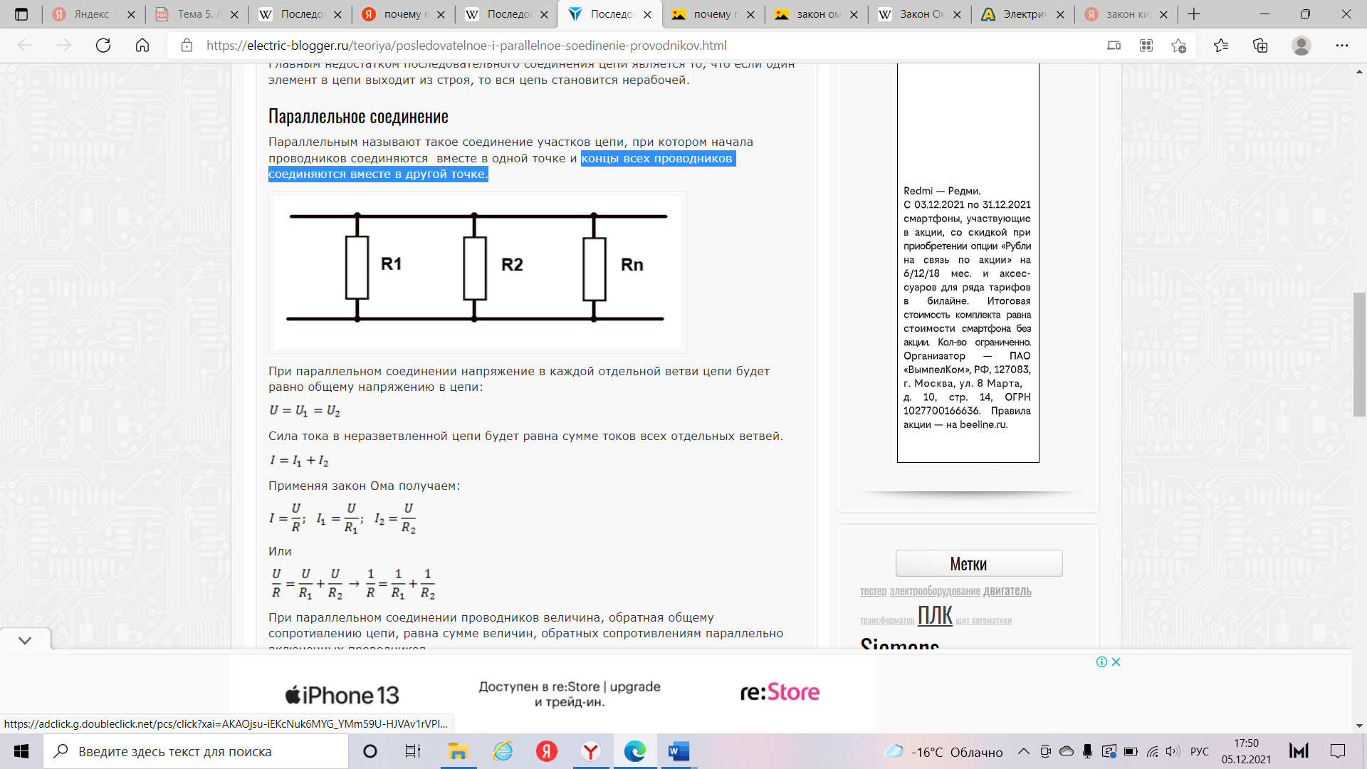

*Рисунок 3. Параллельное подключение.[3]*

Основные формулы, которые будут отличать параллельное соединение от последовательного:

Сила тока: $I=I_{1}+I_{2}+…+I_{n}$ или $\sum_{i}^{n}{I_{i}}$;

Напряжение: $U=U_{1}=U_{2}=…=U_{n}$;

Сопротивление: $\frac{1}{R}={\frac{1}{R}}_{1}+{\frac{1}{R}}_{2}+…+{\frac{1}{R}}_{n}$ или $\sum_{i}^{n}{\frac{1}{R_{i}}}$.

Из этих формул следует, что $I=\frac{ε*N}{R+r*N}$, где N – количество проводников или аккумуляторов.[4]

## **Задача**

Задача:

***Имеется*N *одинаковых источников тока, которые соединяют сначала последовательно, затем параллельно, подключая каждый раз к одному и тому же внешнему сопротивлению*R. *Внутреннее сопротивление каждого источника*r. *Во сколько раз при этом изменяется напряжение на внешней части цепи?****[5]*

В данной задаче нас просят найти соотношение параллельного и последовательного подключения цепи. По условию нам даны такие значение, которые будут одинаковы при любом подключении: N (количество), R (внешнее сопротивление) и r (внутреннее сопротивление). Для удобства обозначим напряжение в перовой цепи при последовательном подключении – U1, а напряжение во второй цепи при параллельном подключении – U2 .

## **Математическая модель**

Решение:

На рисунке 4 изображена схема последовательного подключения в цепи, на рисунке 5 – параллельного подключения цепи.

По закону Ома, описанного выше, напряжение внешней части с последовательным подключении цепи при сопротивлении R (по условию) равно: $U=I1*R$. *I1* является силой тока, текущей по цепи при последовательном соединении N одинаковых источников тока. Ее можно найти по закону Ома: $I1=\frac{ε}{R+r/N} ,$, где $ε$-где ЭДС каждого источника тока. Из этих формул видим, что напряжение при последовательном подключении цепи равно:

$U1=I1*R=\frac{εN*R}{R+Nr}$*(5)* *Рисунок 4.последовательное подключение ЭДС[6] Рисунок 5. Параллельное подключение ЭДС[7]*

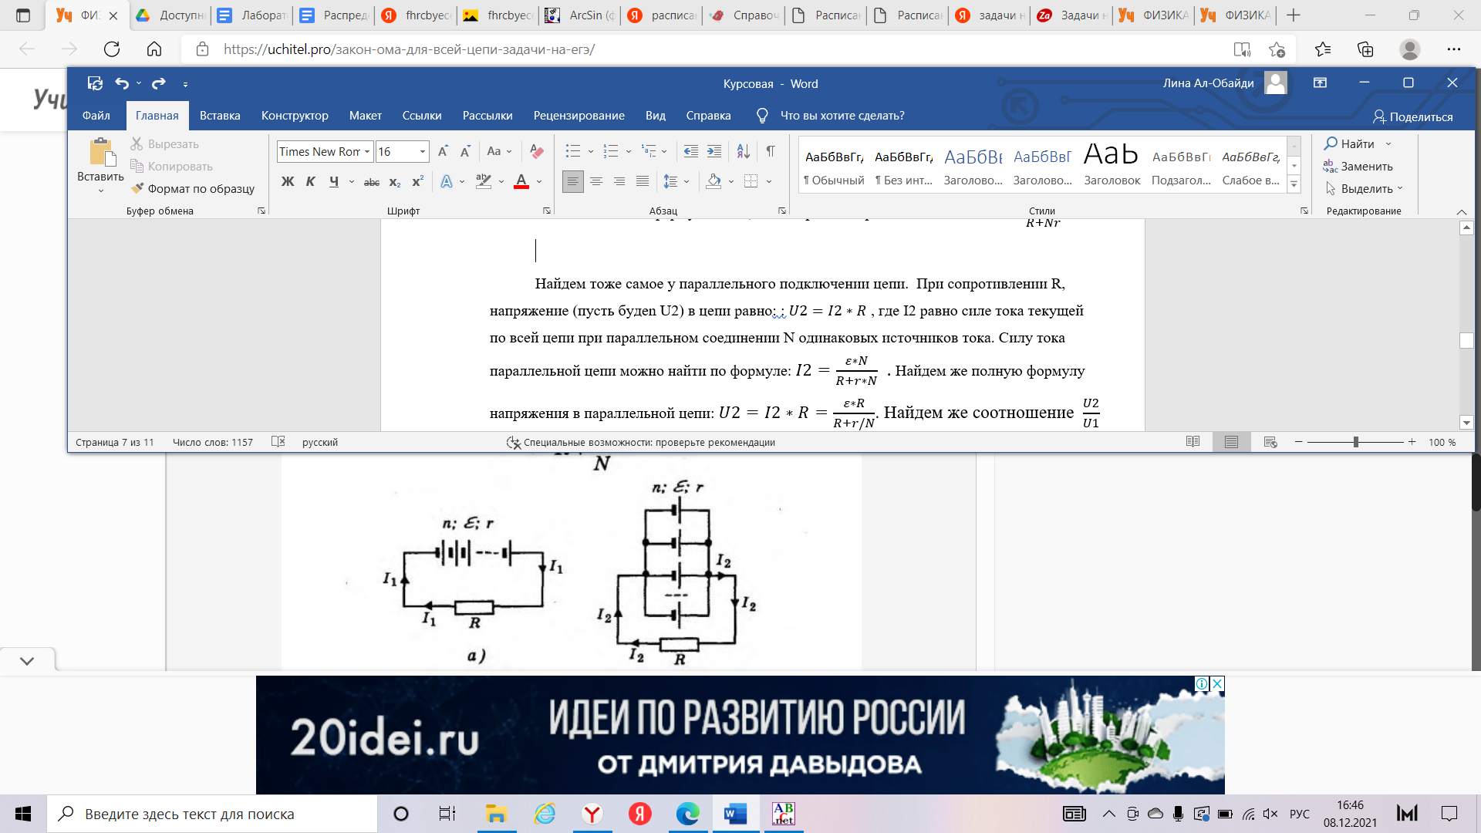

Найдем тоже самое у параллельного подключении цепи. При сопротивлении R, напряжение (пусть будеn U2) в цепи равно: $U2=I2*R$, где *I2* равно силе тока текущего по всей цепи при параллельном соединении N одинаковых источников тока. Силу тока при параллельном подключении цепи N источников тока, можно найти по формуле: $I2=\frac{ε*N}{R+r*N}$. Найдем же полную формулу напряжения при параллельном подключении цепи:

$U2=I2*R=\frac{ε*R}{R+r/N}$*(6)*

Соотношение $\frac{U2}{U1}$ находится из формул (5) и (6).

$\frac{U2}{U1}=\frac{ε*R*(R+Nr)}{(R+\frac{r}{N})*ε*N*R}=\frac{R+Nr}{RN+r}$*(7)*

Таким образом мы нашли формулу, при помощи которой можно найти соотношение между: напряжением цепи при параллельной подключении от напряжения последовательного подключения цепи. [8]

1. **Практическая часть**

По данной задаче выше:

***Имеется*N *одинаковых источников тока, которые соединяют сначала последовательно, затем параллельно, подключая каждый раз к одному и тому же внешнему сопротивлению*R. *Внутреннее сопротивление каждого источника*r. *Во сколько раз при этом изменяется напряжение на внешней части цепи?***

Чтобы не ошибиться в вычислении нужно решить эту задачу не только при помощи виртуальной лаборатории, но и в вручную. Благодаря тому, что в этой задаче возможно одновременно рассмотреть и параллельное, и последовательное подключение цепи, мы сможем полностью разобраться в нашей теме.

* 1. **Среда разработки**

Для визуализации данной задачи была выбрана программа ‘Начала Электродинамики’.

*Рисунок 6. Программа ‘Начало Электродинамики’*

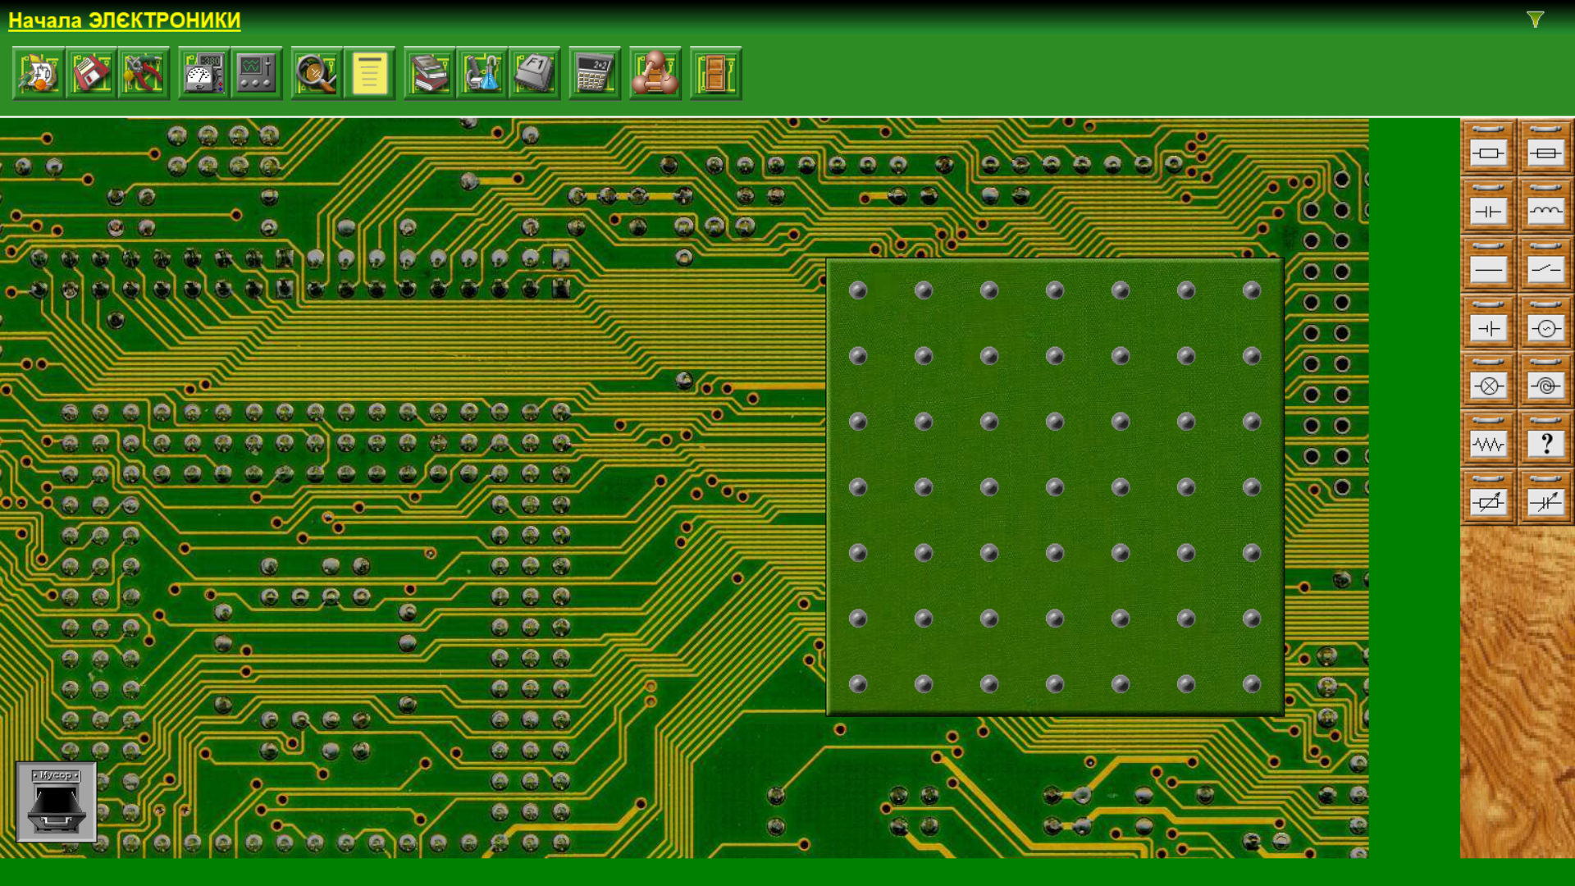

На рисунке 6 показа как выглядит рабочий стол в данной программе. Эта виртуальная лаборатория привлекательна тем, что абсолютно бесплатна. Мы видим в ней есть все, что понадобится для нашего опыта и даже больше: резистор; предохранитель; конденсатор; катушка индуктивности; монтажный провод; выключатель; источник ЭДС; генератор переменного синусоидального напряжения; лампа накаливания; нагревательный элемент; реальный проводник имеющий длину, сечение и удельное сопротивление; неизвестная деталь, которая способна быть конденсатором, резистором, катушкой индуктивности, батарейкой или генератором; переменное сопротивление; переменная емкость. Эта программа максимально приближена к реальным условиям, так как в ней можно: посмотреть, чему равно сопротивление, напряжение и ток в цепи при помощи осциллограмма или мультиметра; можно подключить лампочку и наблюдать за работой цепи по ее поведению (она способна гореть, не гореть или даже сгореть). Также, если вы ошиблись в значениях каких-либо элементов, то возможно перегорание любого участника цепи.

* 1. **Решение задачи в программе «Начало Электродинамики» + Решение задачи вручную. Сравнение вычислений.**

Для того чтобы начать работу, построим сначала последовательное подключение цепи в приложении “Начало Электродинамики” (рисунок 7):

*Рисунок 7.Последовательное подключение*

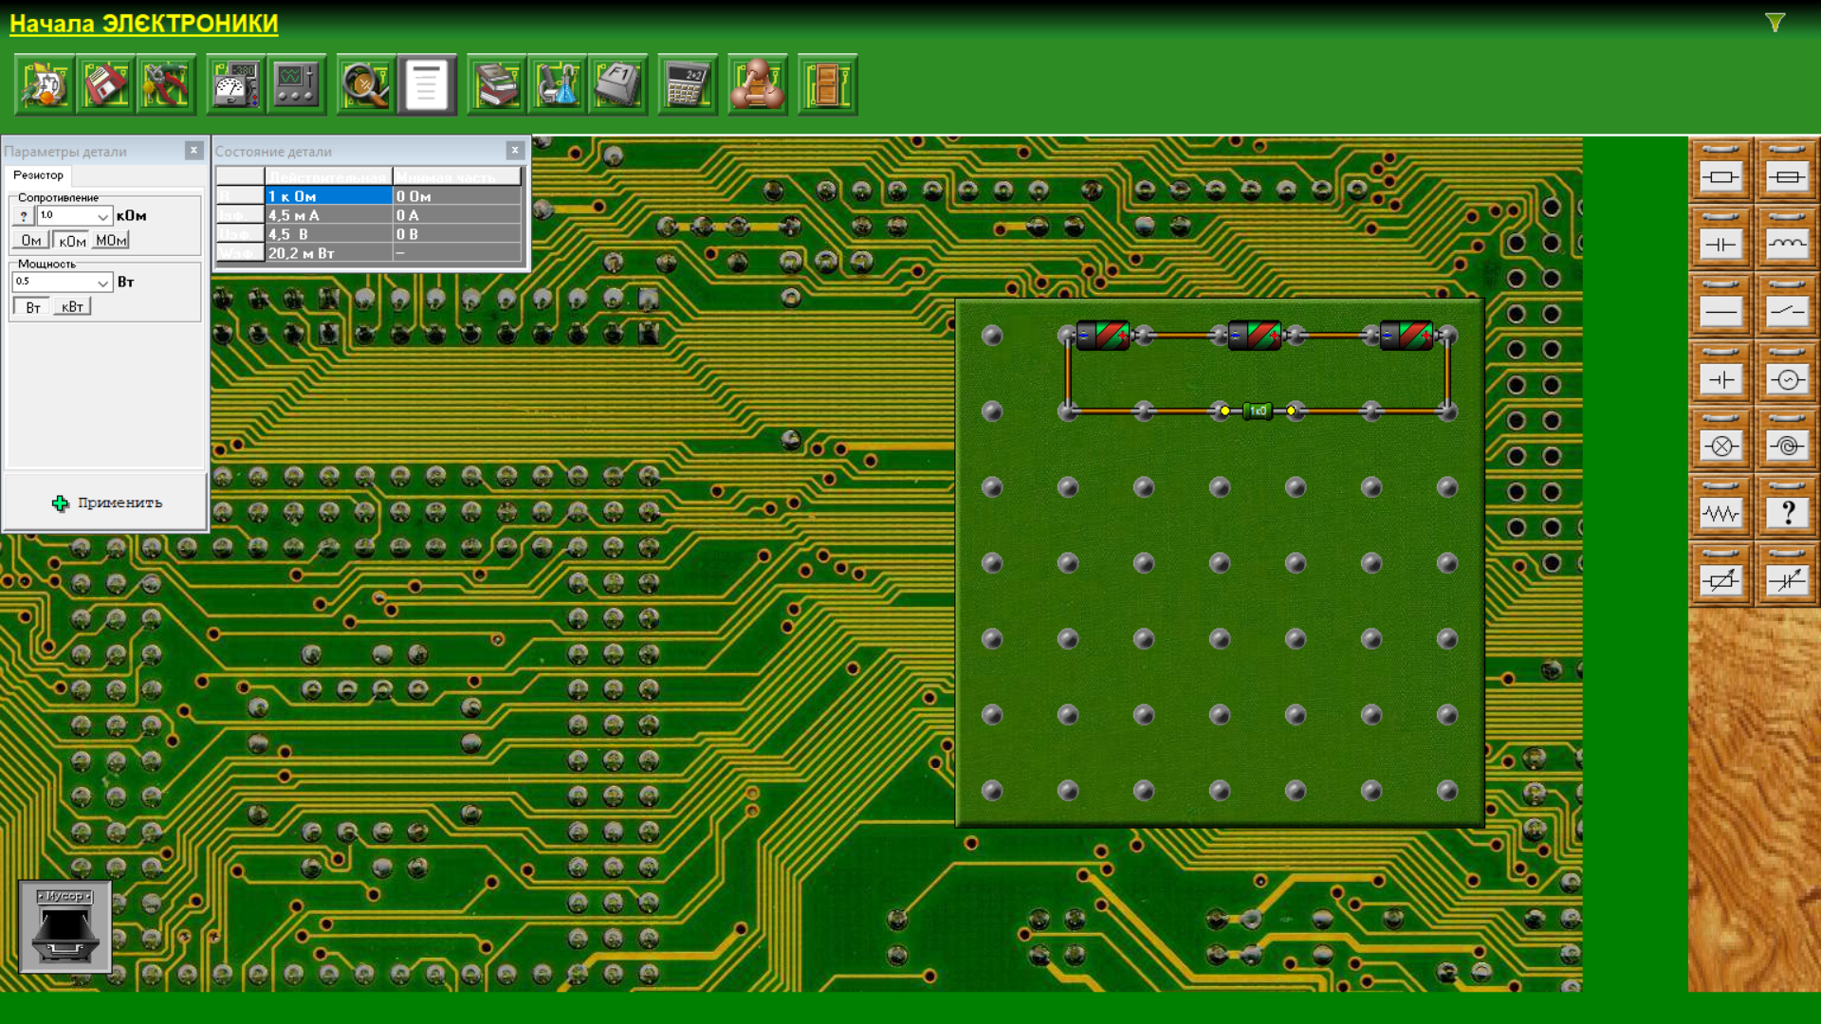

Чтобы проверить математическую модель, подставим собственные значения, при которых наша цепь будет функциональна: внешнее соротивление R будет равно 1000 Ом, а внутреннее сопротивление r будет равно 0,3 Ом. Прорамма подсказывает нам, что Э.Д.С.(e) источников равно 1,5 В. По изображению видим, что сила тока в цепи равна 0,0045 А. Проверим это, подставив R, r и e в формулу из математической модели.

$$I1=\frac{ε}{R+r/N}=\frac{1,5}{1000+\frac{0,3}{3}}=\frac{15}{10001}\sim 0,0015$$

Ответ не вышел одинаковым, но не стоит забывать про относительную и абсолютную погрешность, которые могли возникнуть в самой программе, именно поэтому мы небольшая разница является не существенной.

Таким образом мы узнали что программа работает верно, хоть и с небольшой погрешностью. Найдем же U1 (напряжение при последовательном подключении цепи), сначала при помощи математической модели (формула 5), а потом проверим ответ по виртуальной лаборатории:

$$U1=\frac{εN*R}{R+Nr}=\frac{1,5*3*1000}{1000+3*0,3}=\frac{45000}{10009}\sim 4,5$$

Проверим же при помощи мультиметра (рисунок 8):

*Рисунок 8. Мультиметр*

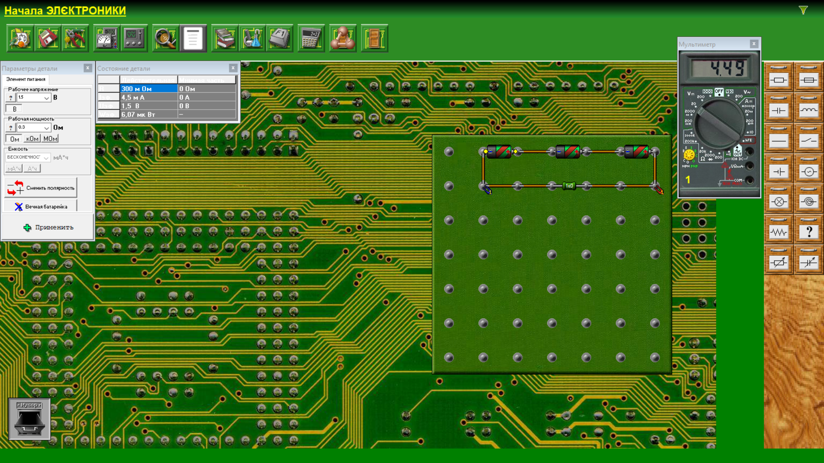

Мы видим по мультиметру, что напряжение U1 будет равно 4,49 В, что почти равно ответу по нашей формуле из математической модели. Таким образом мы решили и проверили результат. Повторим тоже самое и для параллельного подключения.

Сначала нужно построить цепь с параллельным подключением цепи в виртуальной лаборатории (рисунок 9):

*Рисунок 9. Параллельное соединение.*

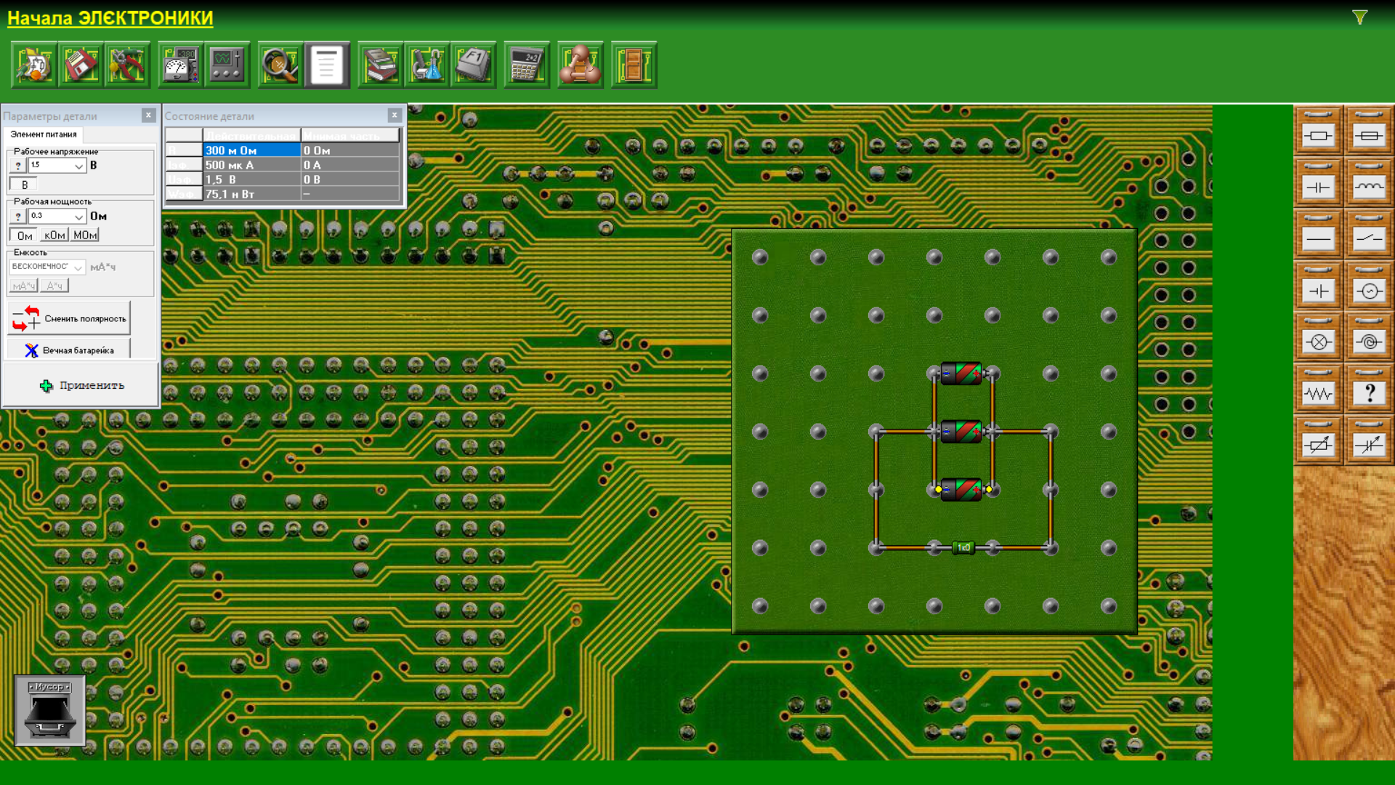

Подставим наши значения из последовательного подключения цепи в параллельное: внешнее сопротивление R равно 1000 Ом, внутреннее сопротивление r равно 0,3 Ом, источник Э.Д.С. равен 1,5 В. Для того чтобы проверить, правильно ли программа ищет ток в цепи, подставим значение в формулу из математической модели:

$$I2=\frac{ε*N}{R+r*N}=\frac{1,5*3}{1000+0,3*3}=\frac{45}{10009}\sim 0,0045 A$$

Сила тока при параллельном подключении находится по формуле : $I=I_{1}+I_{2}+…+I_{n}$, из этого делаем вывод, что по нужно будет высчитать ее так: $I2=I_{e1}+I_{e2}+I_{e3}+I_{R}=0,0005+0,0005+0,0005+0,0015=0,003 A$*,* таким образом мы опять видим погрешность, но она не значительна. Найдем же напряжение параллельного подключения.

$$U2=\frac{ε*R}{R+r/N}=\frac{1,5*1000}{1000+\frac{0,3}{3}}=\frac{15000}{10001}\sim 1,5 В$$

Сравним с тем значением, который выводит мультиметр (рисунок 10):

*Рисунок 10. Мультиметр*

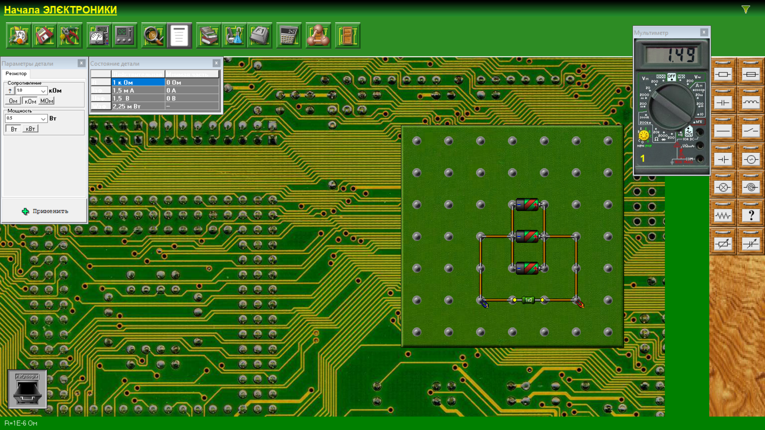

По рисунку видим, что U2 $\sim$ 1,5, что равно нашему значению, значит напряжение найдено верно.

Благодаря найденным формулам, находим соотношение напряжений по полным формулам:

$$\frac{U2}{U1}=\frac{1,5}{4,5}=\frac{1}{3}\sim 0,3(3)$$

Сравним же с выведенной формулой из математической модели:

$\frac{U2}{U1}=\frac{R+Nr}{RN+r}=\frac{1000+3*0,3}{1000*3+0,3}=\frac{10009}{30003}\sim 0,3(3)$

Ответы получились равными, а это значит, что найденное соотношение между напряжениями параллельного и последовательного подключениями в цепи найдены верно.

**ЗАКЛЮЧЕНИЕ**

В данной курсовой работе были решены и рассмотрены данные задачи:

1. Была проанализирована и освоена одна из виртуальных лабораторий, под названием «Начало Электродинамики».
2. Была реализована физическая задача на расчет сопротивления электрической цепи в виртуальной лаборатории “Начало Электродинамики”
3. По осуществленному решению можно узнать, что от выбора последовательности подключения в цепи многое зависит.

**СПИСОК ИСПОЛЬЗОВАННЫХ ИСТОЧНИКОВ(Литература):**

1. [Закон Ома — Википедия (wikipedia.org)](https://ru.wikipedia.org/wiki/%D0%97%D0%B0%D0%BA%D0%BE%D0%BD_%D0%9E%D0%BC%D0%B0)
2. Лебедева И.В: Закон Ома для участка цепи//год создания -2003
3. Лебедева И.В: Лабораторная работа №2//год создания 2003
4. [ФИЗИКА: Закон Ома для всей цепи. ЗАДАЧИ на ЕГЭ (uchitel.pro)//год создания 2020](https://uchitel.pro/%D0%B7%D0%B0%D0%BA%D0%BE%D0%BD-%D0%BE%D0%BC%D0%B0-%D0%B4%D0%BB%D1%8F-%D0%B2%D1%81%D0%B5%D0%B9-%D1%86%D0%B5%D0%BF%D0%B8-%D0%B7%D0%B0%D0%B4%D0%B0%D1%87%D0%B8-%D0%BD%D0%B0-%D0%B5%D0%B3%D1%8D/)
5. Лазарев В.В,, Плотников А.С,, Кокушкин С.В., Виноградов А.А,, Галичев И.В.: [Электрическая цепь: правила расчета для определения силы тока (amperof.ru)//год создания 2017](https://amperof.ru/teoriya/raschet-elektricheskix-cepej.html)

1. [Электрическая цепь: правила расчета для определения силы тока (amperof.ru)](https://amperof.ru/teoriya/raschet-elektricheskix-cepej.html)
2. [Электрическая цепь: правила расчета для определения силы тока (amperof.ru)](https://amperof.ru/teoriya/raschet-elektricheskix-cepej.html)
3. [Электрическая цепь: правила расчета для определения силы тока (amperof.ru)](https://amperof.ru/teoriya/raschet-elektricheskix-cepej.html)
4. Вся теория была взята с сайта Лабораторная работа №2
5. [ФИЗИКА: Закон Ома для всей цепи. ЗАДАЧИ на ЕГЭ (uchitel.pro)](https://uchitel.pro/%D0%B7%D0%B0%D0%BA%D0%BE%D0%BD-%D0%BE%D0%BC%D0%B0-%D0%B4%D0%BB%D1%8F-%D0%B2%D1%81%D0%B5%D0%B9-%D1%86%D0%B5%D0%BF%D0%B8-%D0%B7%D0%B0%D0%B4%D0%B0%D1%87%D0%B8-%D0%BD%D0%B0-%D0%B5%D0%B3%D1%8D/)
6. [ФИЗИКА: Закон Ома для всей цепи. ЗАДАЧИ на ЕГЭ (uchitel.pro)](https://uchitel.pro/%D0%B7%D0%B0%D0%BA%D0%BE%D0%BD-%D0%BE%D0%BC%D0%B0-%D0%B4%D0%BB%D1%8F-%D0%B2%D1%81%D0%B5%D0%B9-%D1%86%D0%B5%D0%BF%D0%B8-%D0%B7%D0%B0%D0%B4%D0%B0%D1%87%D0%B8-%D0%BD%D0%B0-%D0%B5%D0%B3%D1%8D/)
7. [ФИЗИКА: Закон Ома для всей цепи. ЗАДАЧИ на ЕГЭ (uchitel.pro)](https://uchitel.pro/%D0%B7%D0%B0%D0%BA%D0%BE%D0%BD-%D0%BE%D0%BC%D0%B0-%D0%B4%D0%BB%D1%8F-%D0%B2%D1%81%D0%B5%D0%B9-%D1%86%D0%B5%D0%BF%D0%B8-%D0%B7%D0%B0%D0%B4%D0%B0%D1%87%D0%B8-%D0%BD%D0%B0-%D0%B5%D0%B3%D1%8D/)
8. Решение было взято с сайта: [ФИЗИКА: Закон Ома для всей цепи. ЗАДАЧИ на ЕГЭ (uchitel.pro)](https://uchitel.pro/%D0%B7%D0%B0%D0%BA%D0%BE%D0%BD-%D0%BE%D0%BC%D0%B0-%D0%B4%D0%BB%D1%8F-%D0%B2%D1%81%D0%B5%D0%B9-%D1%86%D0%B5%D0%BF%D0%B8-%D0%B7%D0%B0%D0%B4%D0%B0%D1%87%D0%B8-%D0%BD%D0%B0-%D0%B5%D0%B3%D1%8D/)